主旨︰新進人員週報
新進人員︰徐哲軒 1170051

主旨︰精密機械誤差因素與定位
- 精密機械組成
- 誤差因素
- 定位方式
- 兩週心得

1.精密機械組成
精密機械是由精密運動軸(線性+角度)與功能機械(加工、搬運、檢測)所組成
半導體製程設備，以離子植入之設備為例，此設備搬運之運動軸為X、Y、Z、α，即承接晶圓從大氣端至離子植入端，再由植入端送出至大氣端，各部位元件，至少含有四個運動軸向中之兩個方向，方可傳接晶圓。
定位系統是由五大因素建構而成。
I. 機械元件機構：主軸、滑軌、軸承、螺桿、饒性平台…
II. 致動氣：伺服馬達、步進馬達、線性馬達、壓電致動…
III. 位移感測器：接觸式(光學尺、電器測微器)；非接觸式(雷射干涉儀、電容感測器)
IV. 控制技術：位置、路徑、速度、加速度、角度…
V. 環境控制技術：溫度、濕度、壓力、震動、粉塵

2. 誤差因素
誤差造成的主要原因
I. 阿貝原則
組裝時，量測尺規需與運動路徑重合，若未與量測路徑重合，組裝完成時測得的數據即會產生誤差。
II. 結構剛性不足
剛性設計不良，造成機械結構彎曲變形，或震動產生劇烈影響，影響加工安定。
III.感測器問題
感測器訊號失真，或受到磁場干擾，產生雜訊，未傳回正確訊號，導致定位不準確。
IV. 環境控制問題
加工過程中，如工具機刀具接觸工件產生高熱，造成工件及刀具產生熱變形，直接影響加工精度
V. 誤差補償機制
加工件與加工工具之相對位置，須由如光學尺等訊號迴授系統，直接回傳位置給電腦以提供補償機制，若僅靠馬達編碼器，由於並非直接獲得工件與工具間相對位置，可能因馬達失步等問題，造成定位誤差。
誤差造成之次要因素
I. 組裝及製造時無可避免之誤差
由於母性原則，加工出來的工具精度，無法超越加工機械的精度，通常需藉由人工(如鏟花)，才能將精度重新提升，因此任何組裝及加工皆有其誤差，不可避免。
II. 機械運轉時的熱變形誤差及受力變形
以工具機為例，如果加工刀具一次進給過多，刀具切入過深，容易直接對工件造成應力，影響加工精度，由於過大的應力，有可能使刀具變形。

靜態組裝誤差
組裝時的靜態誤差，一共有21種。
每一個軸向皆有XYZ三方向之誤差及abc相對於XYZ之旋轉誤差，因此每一軸向皆有6種誤差，因此共18種誤差；此外，三軸之間彼此也有組裝誤差，因此有3種誤差。
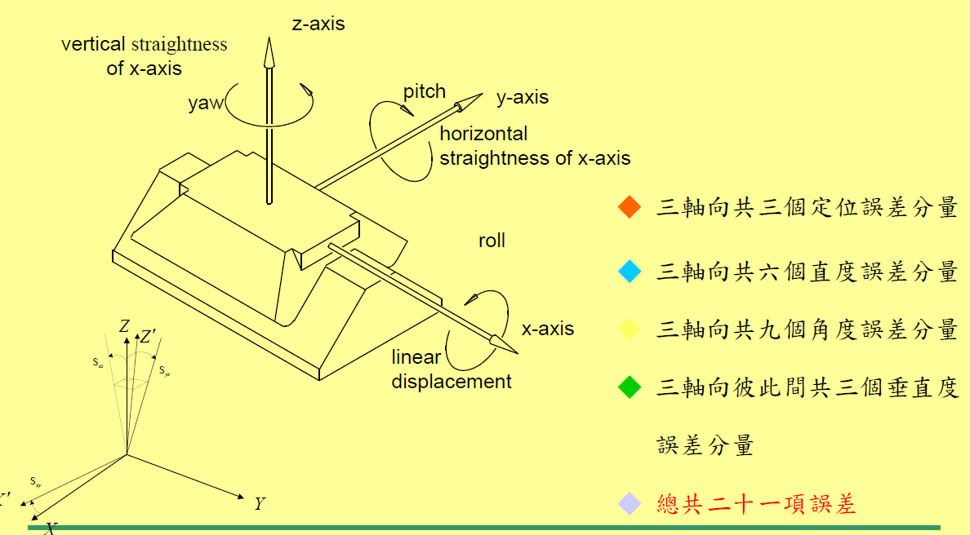

3. 定位方式
機械定位，主要有兩大重點，位置與速度。
位置
又分絕對位置與相對位置。絕對位置及為歸零之位置，通常會在零點有極限開關或是其他裝置，提供機械歸零之零點。當機械無全程光學尺….等迴授元件時，及仰賴馬達與螺桿，計算出每步之進給量，推算出位置，由於失步、螺桿加工誤差，造成定位誤差與誤差累積，因此每次加工過後皆須經過歸零的動作，防止誤差累積。
速度
定位速度大致可分為三種，過阻尼、欠阻尼、臨界阻尼。
過阻尼：
因為阻尼很大、緩衝足夠，整個系統有足夠大的能力去將能量耗散，所以在回到平衡的過程中不會衝過頭，系統不會來回振動，而是單調地、緩緩地趨於平衡位置。(系統只能緩緩地趨於平衡位置，原因是大部分的回復力都被拿去克服阻尼。)
欠阻尼：
則是阻尼小、耗散慢，所以回復力把系統拉回平衡位置後還會衝過頭，來回多做幾次週期振盪，但隨時間增加，振盪的振幅會越來越小。
臨界阻尼：
它阻撓運動的能力是介在上述兩種情況中間，具有防止振盪所需的最低能力。

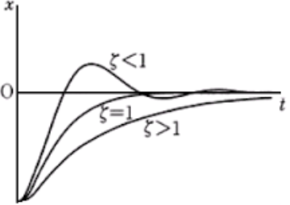

通常，我們使用過阻尼(ξ>1)或臨界阻尼(ξ=1)
由圖形我們可以得知，過阻尼可以相當平緩的方式減速至期望位置，但耗時較長，如電梯。
臨界阻尼可以稍微來回震動，雖會過頭，但可得到較快的定位時間，如機械手臂。
因此需要怎麼樣的速度，端看使用者的需求來做決定。

4. 兩週心得
最近開始有餘力可以接觸，並試著處理當機，拜GSD的rotary常當機所賜，現在已經可以解決一些傳送的當機。但也因為當機太常發生rotary move to pad的當機，因此，稍微研究了機械定位法則，希望能解決diskpad 定位誤差的問題。

。

